Analyse des résultats aux évaluations nationales CE1 2021/2022



Secteur REP+ ………/ Ecole………
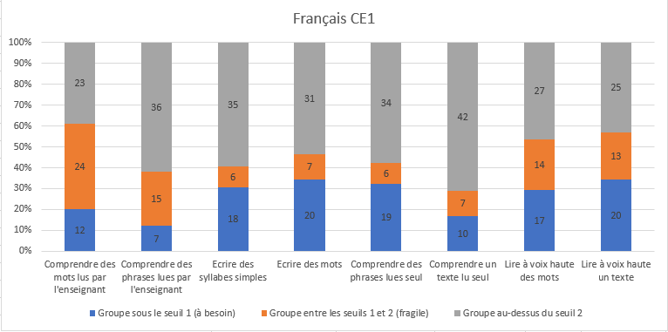
Items les mieux réussis | Pourcentages | Compétences/Activités | Observations
Comprendre des phrases lues seules.  Exercices 1, 3 et 9. | 62,06 % de réussite. | 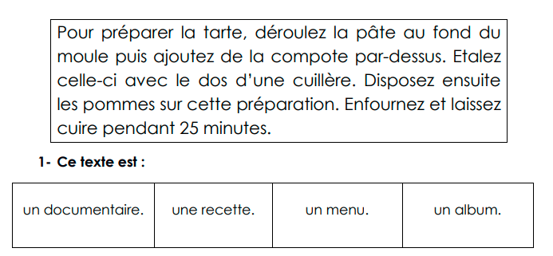  Compétence : Comprendre un texte lu seul(e).  Activité : Lire un texte puis répondre à des questions. Les questions et les réponses sont lues par l’enseignant(e).  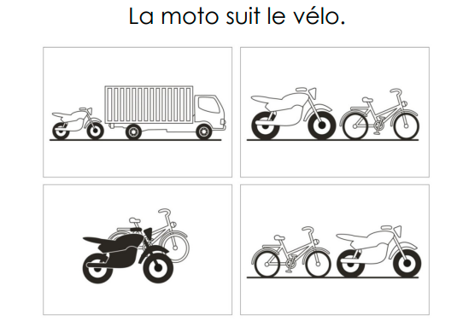  Compétence : Comprendre un texte lu seul(e).  Activité : Lire une phrase et entourer l’image qui lui correspond parmi 4 propositions  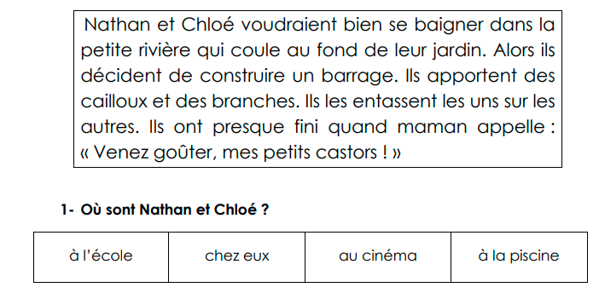  Compétence : Comprendre un texte lu seul(e).  Activité : Lire un texte puis répondre à des questions. Les questions et les réponses sont lues par l’enseignant(e). | Lien fiche-ressource.
Comprendre un texte lu seul  Exercices 1, 3 et 9. | 71,18 % de réussite | Compétence : Comprendre un texte lu seul(e).  Activité : Lire un texte puis répondre à des questions. Les questions et les réponses sont lues par l’enseignant(e).  Compétence : Comprendre un texte lu seul(e).  Activité : Lire une phrase et entourer l’image qui lui correspond parmi 4 propositions  Compétence : Comprendre un texte lu seul(e).  Activité : Lire un texte puis répondre à des questions. Les questions et les réponses sont lues par l’enseignant(e). | Lien fiche-ressource.

Items les moins réussis | Pourcentages | Compétences/Activités | Types de difficultés | Suggestions de remédiation
Comprendre des mots lus par l’enseignant.  Exercice 4. | 38,98 % de réussite. | 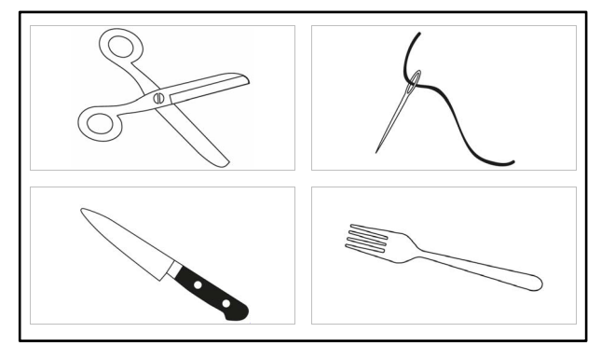  Compétence : Comprendre des mots lus par l’enseignant(e).  Activité : Écouter un mot puis entourer l’image correspondante parmi 4 propositions. | Problème lexical.  Langage  • L’élève ne connaît pas le sens des mots  • Non-distinction des gradations de sens : rire / sourire.  • Confusion des mots proches phonologiquement : chapeau / château.  • Prise d’indice partielle : château / chat.  L’univers culturel  • Il est différent de celui de l’élève.  Autres  • Difficultés de « lecture » de l’image : confusion des images proches (château / tour de contrôle). | Lien fiche-ressource  Ecarts importants : capital de vocabulaire/exposition au vocabulaire.  Activités autour du mot et des familles de mots  Pour travailler la catégorisation sémantique :  • associer les mots d’une même famille (parties du corps, animaux, métiers, ...)  • chasser l’intrus (chaton, veston, mouton, raton) ...  Activités autour de la morphologie  Pour les dérivations  • Trouver des mots de la même famille (image → imaginer... ; faim → famine...).  • Trouver les mots cachés dans d’autres (autoroute, triangle, kilogramme).  • Décomposer des mots suffixés et/ou préfixés : fillette, relire, invariable, ...  • Créer des mots avec un préfixe ou un suffixe : une petite fille → une fillette.  Pour les flexions  • Nominales : raconter la même histoire en changeant le genre et/ou le nombre du (ou des)  personnage(s) d’une histoire/d’une image.  • Verbales : faire raconter par un (ou plusieurs) élève(s) ce que l’élève (les élèves) a/ont fait  hier ou ce qu’il(s) va/vont faire demain
Lire à voix haute un texte.  Exercice 18. | 43,10 % de réussite. | 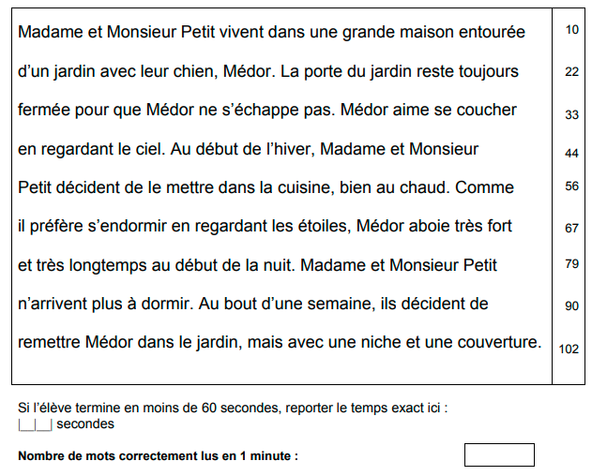  Compétence : Lire à voix haute un texte.  Activité : Lire correctement le plus grand nombre de mots d’un texte en une minute. | Langage  • L’élève ne maîtrise pas bien les relations graphème-phonème : il n’arrive pas à lire les deux premières lignes de l’exercice en 1 minute.  • L’élève a des difficultés avec les graphèmes dont la prononciation dépend du contexte (s=/s/z/...).  • L’élève a des difficultés avec les mots ne pouvant pas être lus correctement en utilisant les  relations graphème-phonème régulières.  • L’élève confond des mots qui ont des phonèmes proches au niveau sonore (/p/-/t/-, /t/-/d/,  /f/-/s/, /f/-/v/, /s/-/z/, ...) : car /gare, vrai/frais ...  Autres  • Problèmes visuels | Lien fiche-ressource.  Activités de lecture et d’écriture de mots, en tenant compte des principales caractéristiques  de l’orthographe du français, principalement :  • de la fréquence et de la régularité des correspondances graphème-phonème ;  • des règles contextuelles : prononciation de <c>/<cc>, <g>/<gg>, <s>/<e> ;  • des mots irréguliers les plus fréquents...  Voir les exercices proposés dans GraphoGame, qui tiennent compte de la régularité des  correspondances graphème-phonème et de la fréquence des mots.  Lien : http://grapholearn.fr/  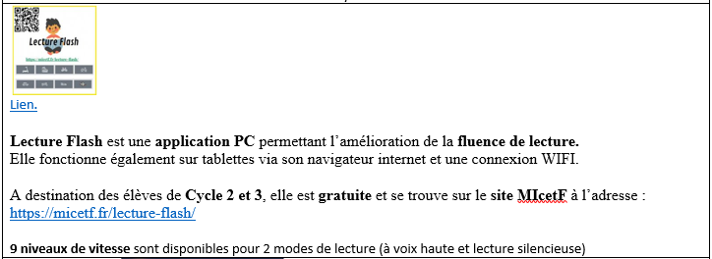  Lien Lecture-flash.

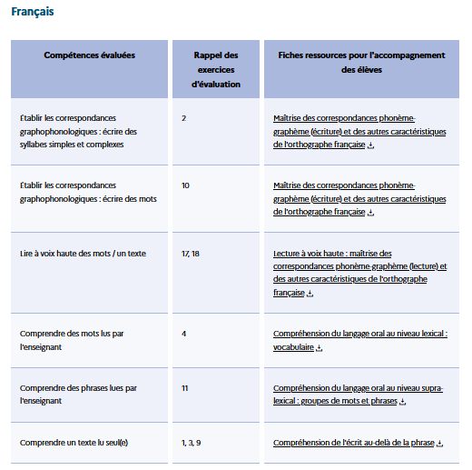Lien EDUSCOL.

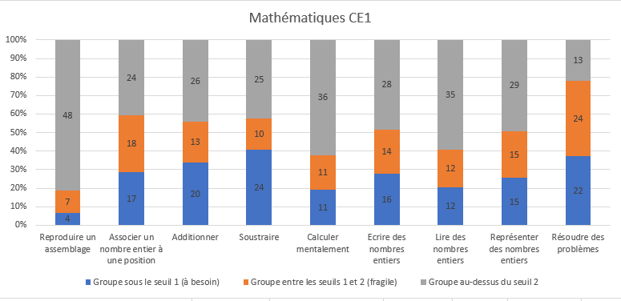

Items les mieux réussis | Pourcentages | Compétences/Activités | Observations
Calculer mentalement.  Exercice 12. | 62,06 % de réussite. |   Compétence : Calculer mentalement avec des nombres entiers.  Activité : Calculer mentalement des additions de deux nombres inférieurs à 10 puis entourer la bonne réponse parmi 6 propositions. | Lien fiche-ressource.
Reproduire un assemblage.  Exercice 16. | 81,35 % de réussite. | 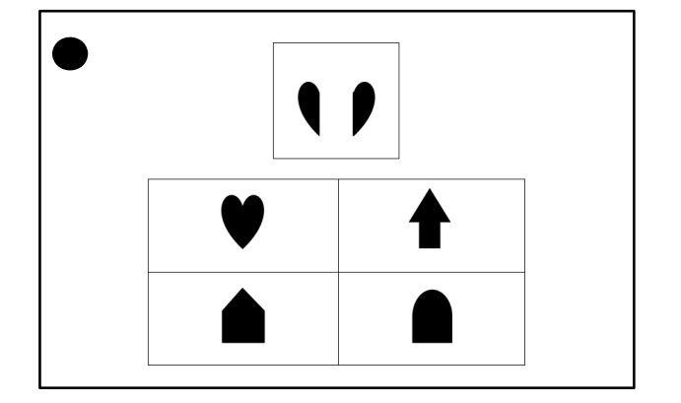  Compétence : Reproduire un assemblage.  Activité : Entourer la forme géométrique qui correspond à l’assemblage d’une paire de formes | Lien fiche-ressource.

Items les moins réussis | Pourcentages | Compétences/Activités | Types de difficultés | Suggestions de remédiation
Résoudre des problèmes.  Exercices 6 et 13. | 22,03 % de réussite. | 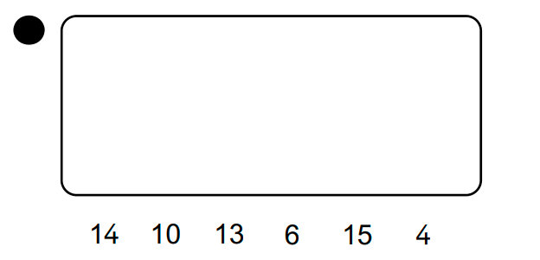  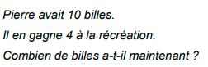  Compétence : Résoudre des problèmes relevant de structures additives (addition/soustraction).  Activité : Écouter un énoncé de problème, rechercher une réponse numérique à la question du problème pour l’entourer parmi 6 propositions.  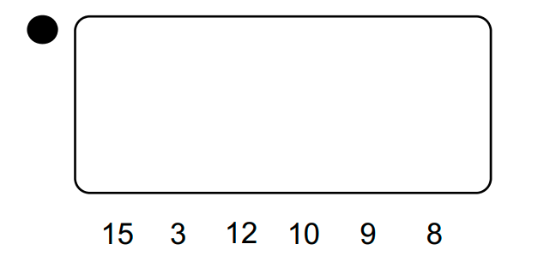  Compétence : Résoudre des problèmes relevant de structures additives et multiplicatives.  Activité : Écouter un énoncé de problème, rechercher une réponse numérique à la question du problème pour l’entourer parmi 6 propositions.  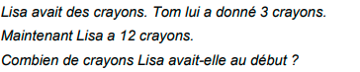 | • Difficultés de compréhension de l’énoncé (en plus, en moins, ajouter, retirer, retrancher, etc.).  • Difficultés à modéliser la situation :  - manque de représentation concrète de la situation ;  - incapacité à déterminer s’il faut additionner ou soustraire ;  - utilisation de procédures ne s’appuyant pas sur le sens du problème mais uniquement  sur les nombres en jeu (par exemple, s’il y a trois nombres dans l’énoncé, l’élève les  additionne). | Lien fiche-ressource.  Les comparaisons internationales PISA et PIRLS suggèrent que beaucoup d’enfants français éprouvent des difficultés prononcées à utiliser leurs connaissances mathématiques dans un contexte pratique.  Cf fiche-ressource.
Associer un nombre entier à une position.  Exercice 15 | 40,67 % de réussite. | 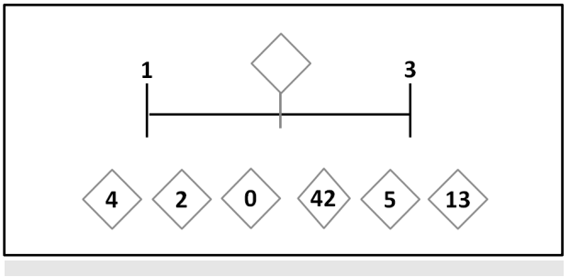 | • L’élève ne comprend pas que la ligne numérique est linéaire et que les nombres y sont  espacés régulièrement (la distance entre 2 et 3 est la même que celle entre 7 et 8 puis entre 15 et 16).  • L’élève a des difficultés à prendre en compte deux informations simultanément (le nombre proposé doit s’inscrire entre les deux nombres écrits, les bornes d’encadrement) ; il ne prend en compte que l’une des bornes.  • L’élève prend en compte les deux bornes, il choisit un nombre convenant à cet encadrement mais erroné car il néglige la notion d’espacement régulier des nombres sur la ligne.  • L’élève a des difficultés à construire des repères spatiaux sur une ligne non graduée.  • L’élève ne maîtrise pas les règles d’écriture de la numération de position pour la  comparaison de deux nombres et pour l’encadrement. | Lien fiche-ressource  Travailler dans l’espace :  • construire une graduation par itération de l’unité, pour permettre à l’élève de faire la  différence entre intervalle et repères (ou borne) tout en les mettant en relation.  • jouer / utiliser un mètre, une règle graduée ;  • établir des liens entre la suite du comptage le déplacement dans l’espace, par exemple en  EPS : faire vivre une situation semblable à celle de l’évaluation (placer des plots qui donnent  les bornes (0-10 par exemple) et aller se placer à la place du nombre énoncé) ; établir  ensuite le lien avec la situation en classe (schéma, par exemple).  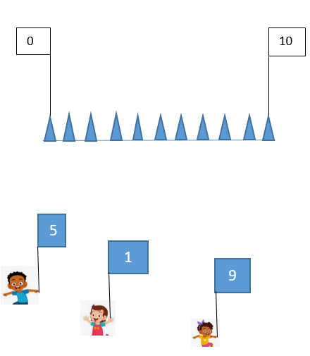  Proposer des jeux d’estimation.  • utiliser le nombre pour exprimer la position d’un objet ou d’une personne dans un jeu, dans  une situation organisée, sur un rang ou pour comparer des positions.  Réciter la comptine numérique avec flexibilité :  • en avant, en arrière, de deux en deux... ; dire le nombre suivant et/ou précédent un nombre  donné ; le nombre placé entre deux nombres donnés, ou au milieu d’un intervalle ;  • en tant que ressource pour dénombrer et ordonner, la suite orale des nombres (comptine  numérique) doit être stable, ordonnée, segmentée et suffisamment longue.  Les premiers éléments de la suite numérique doivent être mis en place jusqu’à trente puis  progressivement étendus jusqu’à cent :  • repérer les nombres qui sont avant et après, le suivant et le précédent d’un nombre.

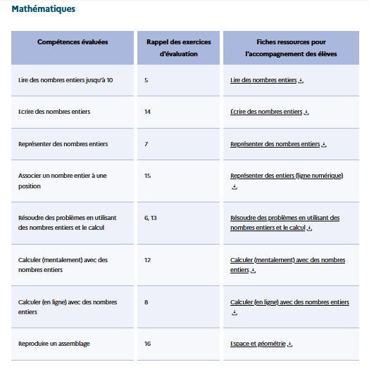 Lien EDUSCOL
Lien du site.

